TOPLANTI TUTANAĞI FORMU | Doküman No: 7
TOPLANTI TUTANAĞI FORMU | İlk Yayın Tarihi:
TOPLANTI TUTANAĞI FORMU | Rev. No: 00
TOPLANTI TUTANAĞI FORMU | Rev. Tarihi: ---



T.C.
KÜTAHYA DUMLUPINAR ÜNİVERSİTESİ
Gediz Meslek Yüksekokulu Müdürlüğü

Tarih:05.03.2026 |  | Saat:12:00 | Yer: Alt çalışma grubu başkan odası |  | Toplantı Sayısı: 7
Toplantının Konusu: |  | Akreditasyon Alt Çalışma Grubu Olağan Toplantısı
Raportör: |  | Öğr. Gör. Nemra KANLI |  | Alınan Toplam Karar Sayısı:2
Gündem Başlıkları
1- | Üniversitemizin Kalite Koordinatörlüğünün Kalite Komisyonu 1. Olağan Toplantısında alınan kararların incelenerek olası öneriler için çalışılması,
2- | Akreditasyon Alt Çalışma Grubunun bir sonraki toplantı yer ve zamanının belirlenmesi.
Alınan Kararlar
1- | Üniversitemizin Kalite Koordinatörlüğünün Kalite Komisyonu 1. Olağan Toplantısında alınan kararlar incelenmiş ve birim yöneticilerine aşağıdaki önerilerde bulunulmasına karar verilmiştir.  1.1.Sürdürülebilir Kalkınma Amaçlarının web sayfasında görünür kılınması  1.2.Üniversitemizin Stratejik Planı (SP) konusunda farkındalığının artırıcı faaliyet yapılması
2- | Akreditasyon Alt Çalışma Grubunun bir sonraki toplantısının 02.04.2026 tarihinde saat 12:⁰⁰ de yapılmasına karar verilmiştir.
 | 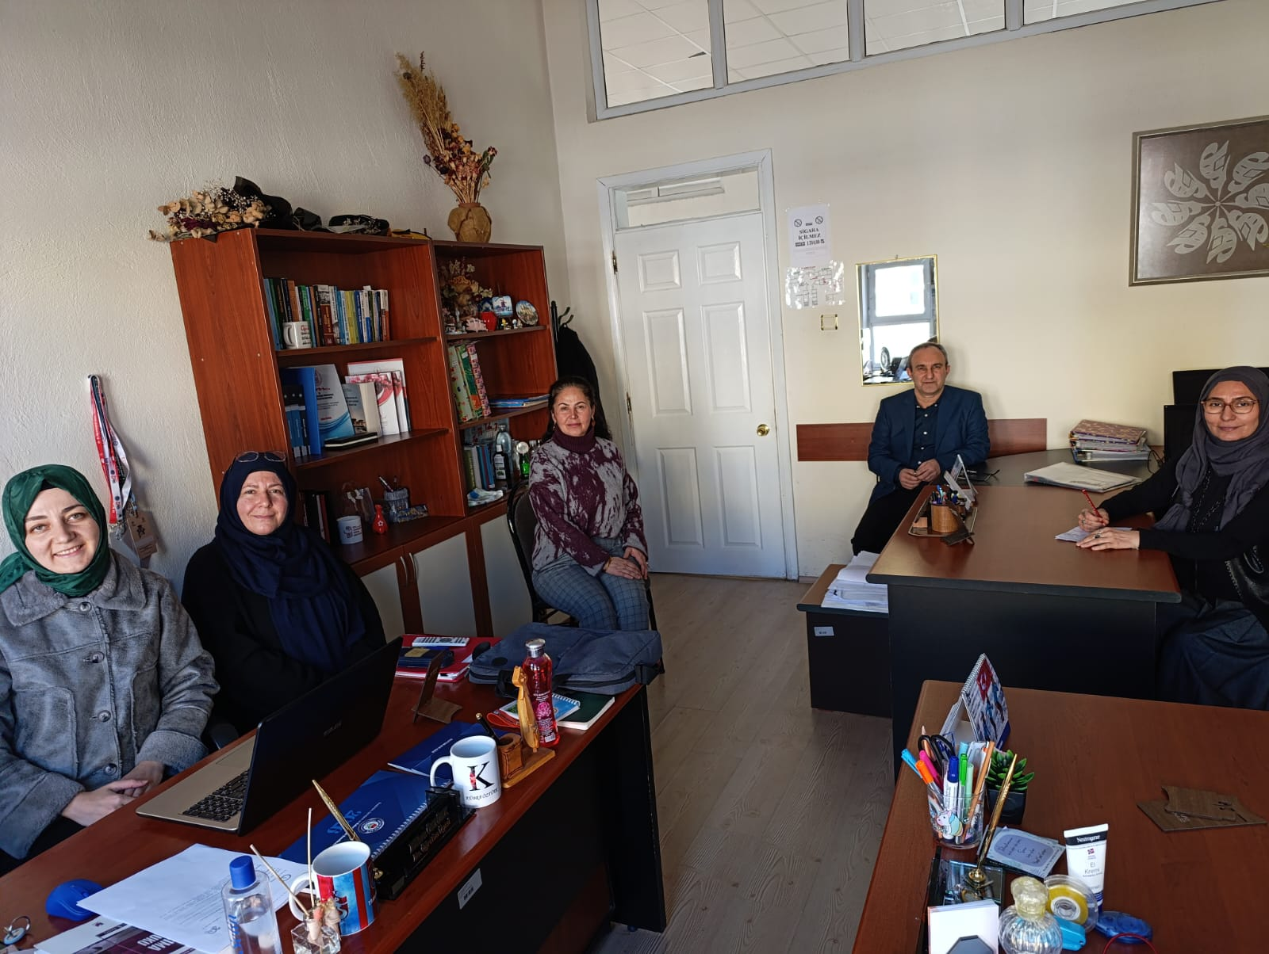

Toplantıya Katılanlar
 | Ad Soyad | Birim / Unvan | İmza
1- | Kübra ÖZTÜRK | Gediz MYO-Dr.Öğr. Üyesi
2- | Melahat AYDINER | Gediz MYO-Öğr.Gör.
3- | Nemra KANLI | Gediz MYO-Öğr.Gör.
4- | Hülya KARAOĞLAN | Gediz MYO-Öğr.Gör.
5- | Mustafa ERCİRE | Gediz MYO-Öğr.Gör.
6- | Murat ATAMAN | Gediz MYO-Tekniker

